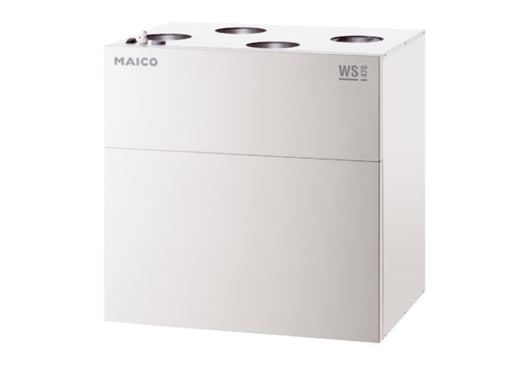Zentrales Lüftungsgerät WS 470 RETVerpackungseinheit: 1 StückSortiment: K
Artikelnummer: 0095.0272Hersteller: MAICO

